Республиканская акция «Здоровая мама – здоровый ребенок» МБУДО "Дом детского творчества" муниципального образования "Лениногорский муниципальный район" Республики Татарстан, отряд «Шанс» педагог отряда Артемьева Елена Викторовна
Республиканская акция «Здоровая мама – здоровый ребенок» 24 ноября, в рамках реализации плана работы по развитию Республиканского антинаркотического проекта «SaMoSтоятельные дети» и в связи с проведением Всероссийского дня матери, отряд «Шанс» ДДТ г. Лениногорск (руководитель Артемьева Е.В.) принял участие в Республиканской акции «Здоровая мама – здоровый ребенок».
Ребята поздравили педагогов, родителей учащихся Дома детского творчества, также горожанок с праздником. Рассказали о проекте СМС дети, напомнили о важности вести ЗОЖ, о влиянии табака, алкоголя и наркотиков на репродуктивную систему человека. Подарили красные сердечки с пожеланиями добра, любви и здоровья. На запястье каждой участницы акции была повязана оранжевая лента. Оранжевый цвет- цвет солнца, плодородия, он олицетворяет продолжение рода, является символом творческой активности.
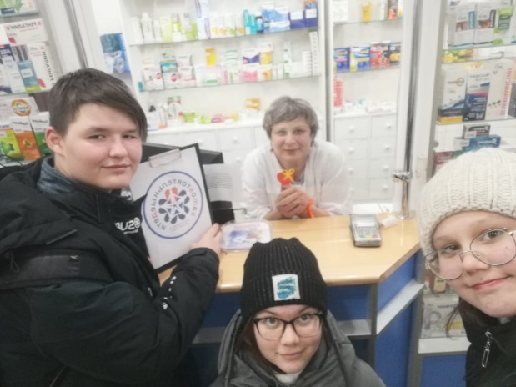
Всего было подарено 200 сердечек и лент
Информации о проведении акции размещена в социальных сетях, на сайтах Дома детского творчества: https://edu.tatar.ru/l-gorsk/page519436.htm/page2776637.htm https://vk.com/ddt_lensk на сайтах отряда Шанс: https://vk.com/club157129057 , https://vk.com/club2137930
#смс_дети #здороваямамаздоровыйребенок
